IO2

Contrôle terminal du 12 mai 2020

NOM : Le Franc

Prénom : Matthieu

N°Etudiant : 21800858

QUESTION 1 & QUESTION 2 :
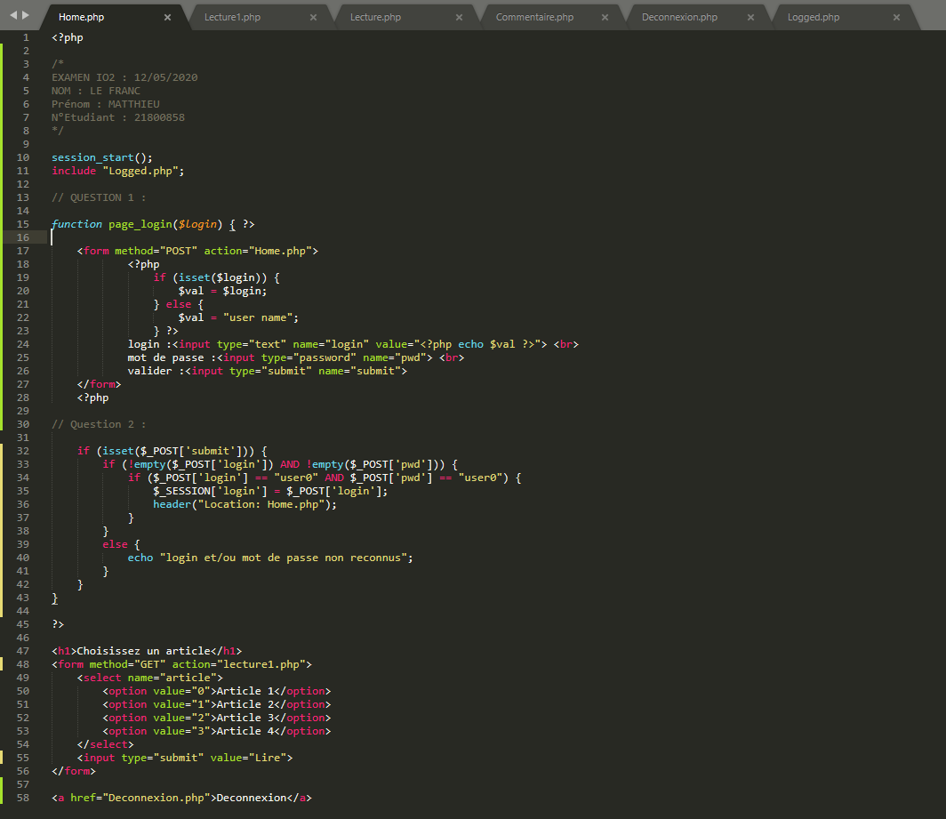
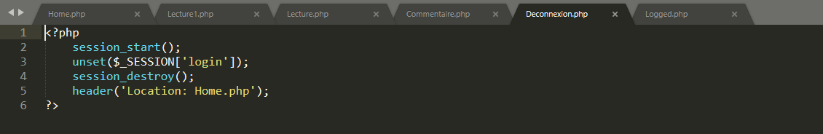
QUESTION 3 :
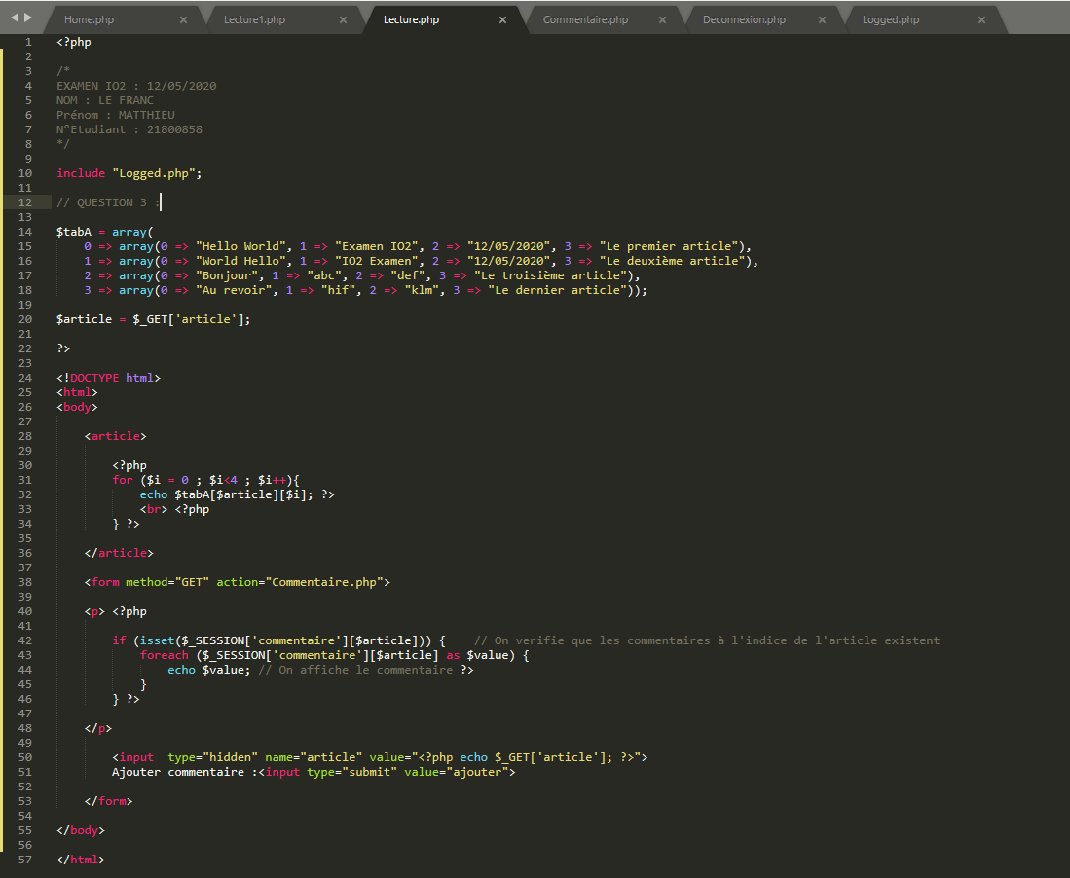

QUESTION 4 :
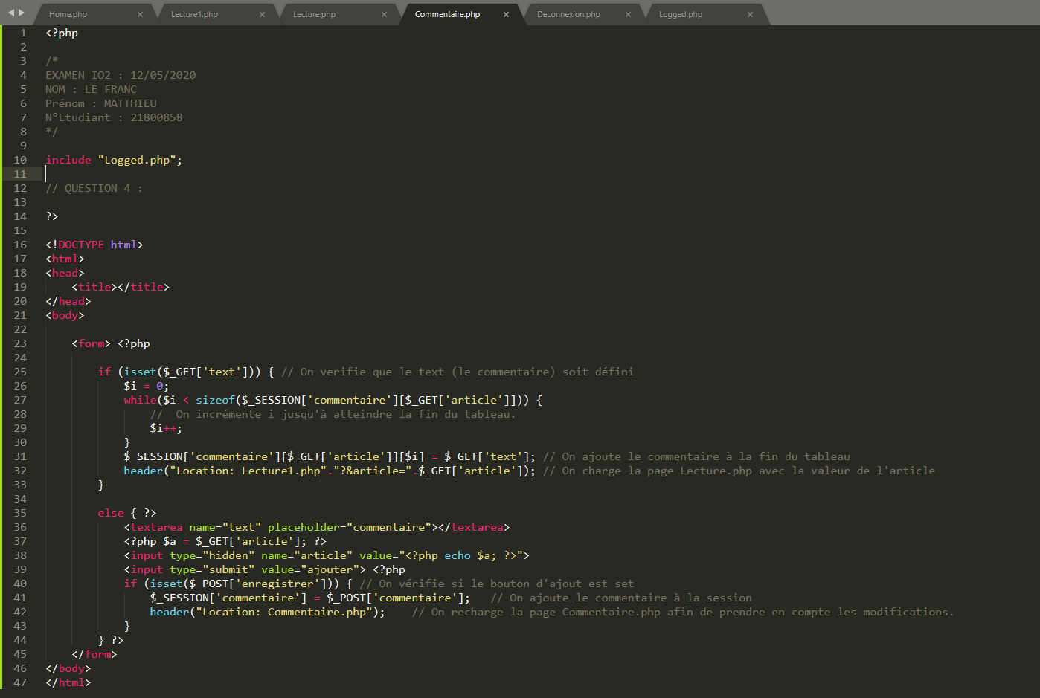
QUESTION 5 :
